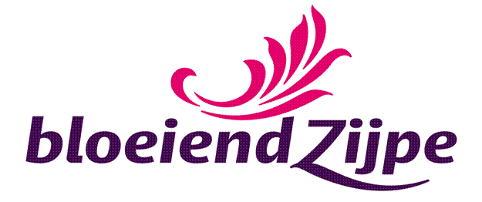
Inschrijfformulier: Bloembolbeleving voor minder mobielen
Op zaterdag 24 en zondag 25 april 2010
Naam :……………………..……………………………………………………………………………………………..
Adres :……………………………………..……………………………………………………………………………..
Postcode :……………………………………………………..………………………………………………………………
Woonplaats :……………………………………………………………………..………………………………………………
Telefoon :……………………………………………………………………………………..……………………………..
Mobielnr. :……………..………………………………………………………………………………………………………
E-mail :……………………………………………………………………………………………………………………….

O Minder mobiele deelnemer à € 10,- per persoon
O Begeleider à € 10,- per persoon
O Zaterdag 24 april 2010 om 14.00 uur
O Zondag 25 april 2010 om 14.00 uur

Bloeiend Zijpe organiseert dit jaar voor de tweede maal de bloembolbeleving voor minder
mobielen en is benieuwd hoe u bekend bent geworden met dit evenement:
………………………………………………………………………………………………………………………………………………
………………………………………………………………………………………………………………………………………………

Waarschuwen in geval van nood:
Naam ………………………………………………………………………………………………………………………
Adres ………………………………………………………………………………………………………………………
Telnr. …………………………………………………. Mobiel……………………………………………………….

Heeft u een ziekte of handicap waarmee wij rekening moeten houden onderweg, laat dit dan even aan de EHBO’ers weten. Heeft u bijvoorbeeld diabetes of epilepsie, dan is het prettig dat de EHBO’er adequaat kan handelen. Uiteraard worden uw medische gegevens vertrouwelijk behandeld.

Handtekening deelnemer of begeleider: ……………………………………………………

Dit inschrijfformulier kunt u per e-mail verzenden naar: gustaaf-ingrid@gebrhoogland.nl. Of per post naar Belkmerweg 63 A, 1753 GD Sint Maartensvlotbrug. Voor vragen kunt u bellen met telefoonnr. 0224 – 562462. Vergeet u niet uw betaling over te maken? Pas dan is uw inschrijving definitief.
Het bedrag kunt u overmaken op rekening 12.97.67.166 t.n.v. Stichting Bloeiend Zijpe, onder vermelding Bloembolbeleving 2010, uw naam en woonplaats.

